DESTELLOS DE JAPÓN
VISITANDO TOKYO - KYOTO
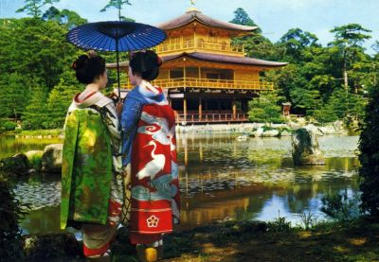 | 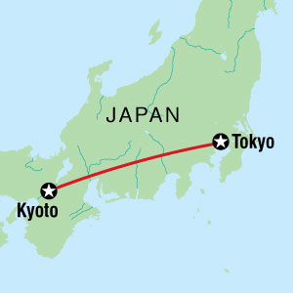
 |  | 07 DIAS
DIA 01 TOKYO – LLEGADA
Arribo al Aeropuerto de Narita. Recepción un asistente en Español y traslado en airport Limousine Bus al hotel. Alojamiento.

DIA 02 TOKYO
Desayuno en el hotel. Por la mañana recorrido de ciudad visitando El Santuario Shintoísta de Meiji, la Plaza del Palacio Imperial y el Templo Senso-ji con su Arcada Comercial Nakamise. El tour termina en el famoso barrio de Ginza. Regreso al Hotel por su cuenta (el guía podrá indicar como hacerlo). Alojamiento.

DIA 03 TOKYO – HAKONE – TOKYO
Desayuno en el hotel. Reunión en el lobby para comenzar la excursión a Hakone de día completo. Recorrido por el Lago Ashi, Mt. Komagatake en teleférico y el Valle Owakudani. Después de la visita regreso al hotel. Alojamiento.

DIA 04 TOKYO – KYOTO -NARA-KYOTO
Desayuno en el hotel. Reunión en el lobby y traslado a la Estación de Tenno-ji con un asistente. Salida hacia Kyoto en tren express. Llegada a la Estación de Kyoto para la excursión a Nara.
Visita al Santuario Fushimi Inari, Templo Todai-ji y Parque de Nara. Traslado al hotel en Kyoto y check in. Alojamiento.

DIA 05 KYOTO
Desayuno en el hotel. Reunión en el lobby. Visita de Kyoto de día completo con un guía de habla hispana, visitando el Tempo Ryoan-ji, Templo dorado Kinkaku-ji, Templo Sanjusangendo y Barrio Gion. Regreso al hotel. Alojamiento.

DIA 06 KYOTO
Desayuno en el hotel. Día libre para actividades personales. Alojamiento.

DIA 07 KYOTO – SALIDA
Desayuno en el hotel. Encuentro en el lobby con un chófer de MK Skygate Shuttle o MK Taxi y traslado al aeropuerto de Kansai o Itami.

*Fin de Nuestros Servicios*

